**我校教师积极参加上海市第八届教工运动会游泳项目中职校选拔赛**

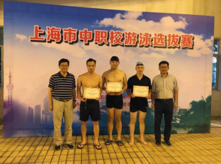5月26日晚，上海市第八届教工运动会游泳项目中职校选拔赛在二工大游泳馆如期举行，来自20所学校的38名选手踊跃报名参赛，我校王飞、姚暄两位教师积极报名了男子100米自由泳、100米蛙泳和女子100米蛙泳项目。选拔赛当天，我校王飞老师参加了男子100米自由泳、100米蛙泳角逐，并获得男子青年组100米自由泳第三名。

此次中职联队游泳项目选拔赛旨在展示上海中职校教工风采，游泳比赛项目分自由泳、蛙泳、仰泳、蝶泳。在赛场上选手们个个精神饱满，“装备”精良，在水中时而劈波斩浪奋勇争先，时而有节奏地划动，身后留下串串水花，动作甚是优美。本次比赛虽然规模不大，但是各参赛学校十分重视，下班后马不停蹄组织参赛选手赶到二工大参加晚赛，工会干部们纷纷为参赛选手加油助威，赛场竞争虽激烈，但不乏温馨。

赛后，游泳爱好者们纷纷感谢中职工会给中职校教工们提供了一个展示自我的平台，比赛不仅丰富了业余生活，增强了体质，还增进了中职校之间的感情和团结协作精神，达到了强身健体、愉悦身心的目的。

据悉，根据市八届教工运动会游泳项目中职校选拔赛的总体情况，中职联队已初步确定了由18所学校26名选手组成的代表队。我校姚暄老师将代表中职联队参加50米蛙泳、100米蛙泳和4*50米自由泳接力三个项目，预祝取得佳绩。